Книжный навигатор:
«Идеальная няня» Лейлы Слимани
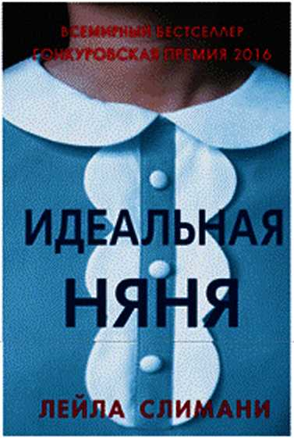
Лейла Слимани – молодой франко-марокканский автор и журналист. Ее роман «Идеальная няня» получил Гонкуровскую премию – высшую французскую литературную наг раду. Сюжетом для произведения послужило произошедшее в 2012 году в Нью-Йорке преступление. В своем произведении автор пытается переосмыслить случившееся и найти ответ на главный вопрос, взволновавший общество. – «Почему же так произошло?».
В центре сюжета молодая супружеская пара – Поль, музыкальный продюсер, и Мириам, начинающий адвокат. После рождения двоих детей Мириам решает возобновить карьеру, и они с мужем начинают поиски идеальной няни. Вопреки ожиданиям они очень быстро находят подходящую для этой роли кандидатуру. Луиза – няня, о которой можно только мечтать. Строгая, опрятная, с огромным опытом. Она моментально находит общий язык с детьми, а для родителей становится незаменимой помощницей по хозяйству. Луиза охотно задерживается, если у тех много работы, убирает в квартире, готовит изумительные блюда, которые нахваливают осе друзья семьи. Луиза – идеальная няня, однако постепенно молодые родители осознают, что стали очень от нее зависимы. Между ними появляется ревность, растет взаимное недовольство, множатся подозрения... Пока Мириам и Поль собираются с духом, чтобы выяснить отношения с няней. Луиза опережает их. совершив непоправимое.
Идеальная няня» – это восхитительно тонкий, глубокий и пронзительный психологический триллер, трогающий и гнетущий сюжет которого списан с самой жизни.
Приглашаем любителей литературы в центральную библиотеку им. А. С Пушкина (ул. Пролетарская,82). городские библиотеки микрорайонов восточный (ул. Интернациональная, 67). Железнодорожный (ул. Социалистическая, 97). Заречный (ул. Нелидова, 9) и Молодежный (б. Юности, 1/1).
Елена ВЕЛЕНЦЕ8ИЧ.
библиотекарь II категории
центральной библиотеки им. А. С. Пушкина

